西南财经大学饮食服务中心地沟盖拍采购项目询价公告
项目编号:XJ201913
西南财经大学通过公开询价方式采购档案馆家具、饮食服务中心更衣柜、更衣
凳、地沟盖拍，欢迎符合资质要求并能提供相应设备及服务的供应商参加报价。
一、采购项目说明及技术要求
本项目最高限价：110200元。
二、供应商资格要求
具备独立法人资格，具有完成项目的技术能力和良好的信誉。
三、报价人须提供的资料
1、报价表：需严格按附件格式填报。
2、企业提供统一社会信用代码的营业执照；事业单位提供法人证书、组织机构代码证。
3、法定代表人身份证明书及身份证复印件，如有委托，请附上法定代表人授权委托书、委托代理人身份证复印件。
4、质量保证、售后服务承诺条款。
5、商务承诺条款、技术偏离表。
6、企业及服务团队简介。
7、公司联系人、电话、电子邮箱、地址等。
8、报价人认为需要提供的其他资料。
特别说明：采购人将严格审查成交单位的资质，审查范围包括报价文件中所有资质的原件。
四、项目要求
1、产品技术要求
序号 | 货物名称数量 | 技术性能参数
1 | 地沟盖拍（760米） | 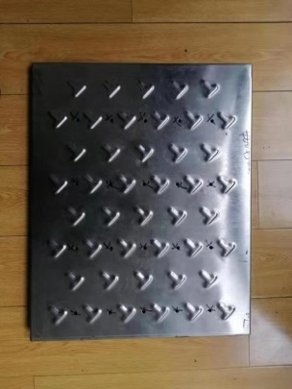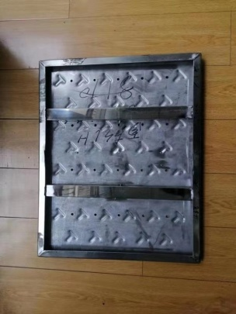  规格：L*400mm*20mm（备注：L=长度按现场尺寸定做，主要以500mm为主，部分区域宽度为500mm。）  1、材质：201#优质磨砂不锈钢，厚度2.0mm  2、货物到现场后，由施工方自行拆除原有地沟盖板，并搬运运输到指定地点。  3、原地沟宽度、高矮不一样，需由施工方按照采购清单要求的地沟盖板宽度，自行整理开凿地沟等。  4、为了不影响后厨正常运行，施工只能在后厨人员下班后至第二天开始上班前进行。  5、每块盖板底面含两根同等材质加强筋，间隔不大于200mm,表面冲压T型防滑钉，冲压6mm的排水口，密度约134个/㎡。  5、地沟总长度约760m。  特别提示：柳林校区三个食堂、教工餐厅、柳园食府、清真餐厅所有地沟上未铺设不锈钢地沟盖板的都必需全部铺上不锈钢地沟盖板，不得有空缺和遗漏。投标前需自行踏勘现场，充分估计地沟的长度和施工的情况，后期不会因为地沟的长度或施工的难度而增加地沟板的数量及金额。

2、说明
尺寸接受±5mm内误差。如因场地尺寸限制导致的设计修改需经采购双方认可。产品颜色仅供参考。定标后，中标人应根据实际情况和采购人的要求进行深化设计，包括但不限于下列内容：实地测量尺寸、色彩搭配方案、家具摆放布局等。设计方案经采购人认可后签订合同，再进行生产、项目建设。
3、以上内容不许有负偏离。
4、所报费用包含辅料、制作、运输、安装、培训等。本项目为交钥匙工程。
5、服务及其他要求:
①质保期：除特别约定外，整个系统在验收通过之日起，由中标人和设备制造商对本项目五年全免费售后服务。
②提供地沟盖拍实物样品一件。
6、中标供应商在中标后5个工作日提供制造商售后承诺书。
7、可自行考察现场。
六、质量标准要求
1.提供的所有产品必须符合国家技术监督有关标准。
2.所提供的各种设备、配件必须符合国家安全标准，安装标准符合行业规范。
3.投标设备需为质量稳定的知名品牌，原装正品，整机质量优良并达到有关部门规定。
七、工期要求
该项目需于2019年12月20日前完成开发并实现交付工作。安装地点：西南财经大学。
八、验收及付款
1、项目开发完成并实现交付后，由采购人在五个工作日内组织验收。
2.验收合格且乙方提供有效、齐全的支付凭证后，校方于十个工作日内支付全款。
九、报价文件制作、密封要求
报价人应提供非活页的报价文件正本和副本各一份，如正本与副本有不同之处，以正本为准。报价文件正本与副本均应使用GB／T148——A4型纸打印，图表等可按同样规格的倍数扩展。以上资料均需加盖报价人的鲜章。
报价文件的正本、副本、样品全部密封在一起，密封最外层应标明报价项目名称、报价人全称、项目编号，并在密封处加盖报价人印章。
十、报价截止时间和评审时间
2019年11月21日上午10:00（北京时间）。
报价文件必须在报价截止时间前送达，逾期送达的报价文件恕不接受。本次询价不接受邮寄的报价文件。
十一、报价文件递交及评审地点
西南财经大学柳林校区腾骧楼214室（成都市温江区柳台大道555号）。
十二、其他：
1、报价人需仔细阅读询价文件中所有的事项、格式、条款和规范要求。
2、如报价人未按照询价文件要求提交全部资料，或报价文件未对本项目在各方面都做出实质性响应，将影响报价文件的有效性。
3、样品在结果公告之日起三个工作之内到腾骧楼领取，过时作自行放弃由学校处理。
十三、联系方式
87092439 87092601
十四、本项目未尽事宜均按照西南财经大学的相关规定执行。

西南财经大学
物资设备和服务采购招标办公室
2019年11月15日
附件：
西南财经大学饮食服务中心地沟盖拍采购项目报价表
项目编号：XJ201913
项目名称：西南财经大学饮食服务中心更衣柜、更衣凳、地沟盖拍采购项目

序号 | 货物名称数量 | 品牌型号 | 单位 |  | 数量 | 单价（元） | 金额（元）
1 | 地沟盖拍 |  | 米 |  | 760
总报价（人民币大写）： |  |  |  | 合计
备注：

服务承诺：
报价单位： （盖章）
法定代表人或被授权人签字：
日期：

